1. Все ссылки на тренинги открываются корректно;
2. Все ссылки на отзывы участников открываются корректно;
3. Текст про статью ни как не связан с тренером «Антон Ахтямов», но почему, то расположен напротив его фото. По ссылке в статье рекрутер не представлен – «плохой паттерн».

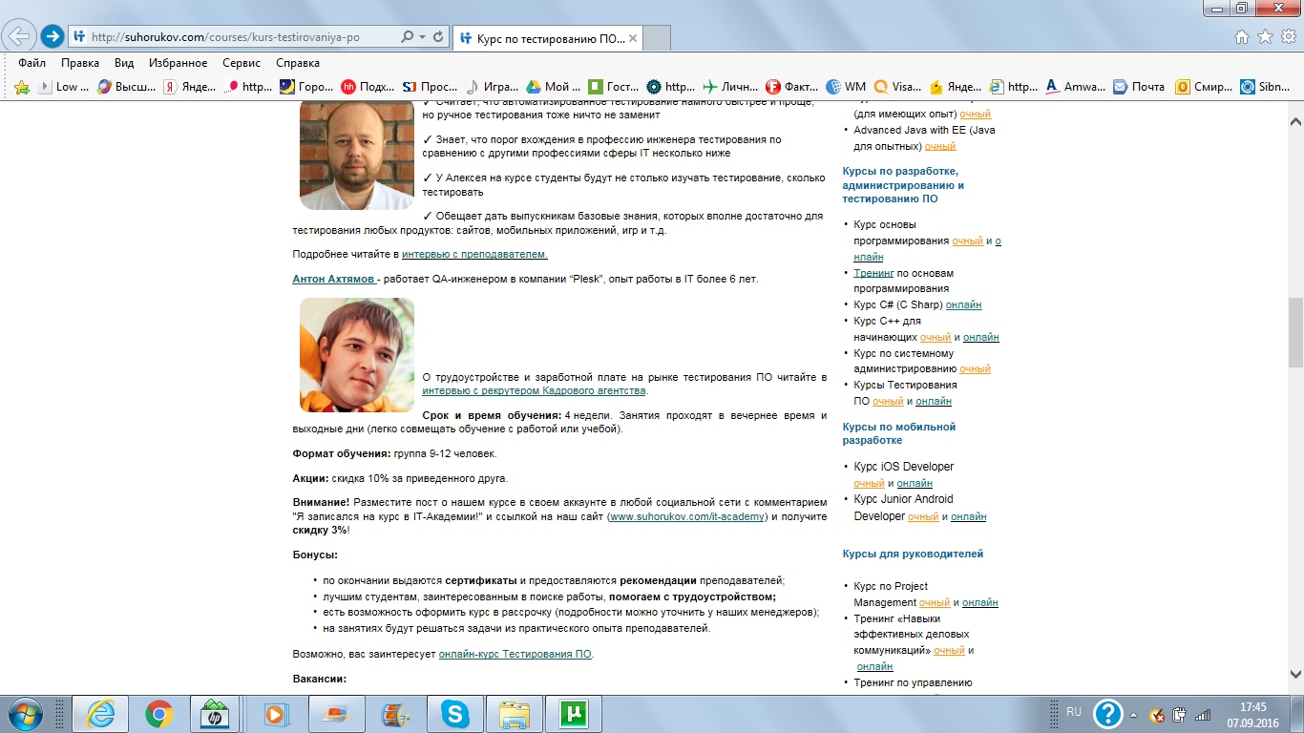

1. Ссылка на вакансию приводит к закрытой странице. Или не понятно почему доступ к вакансии запрещен.

